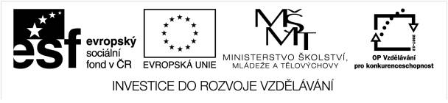

**METODICKÝ LIST PRO ZŠ**

**Pro zpracování vzdělávacích materiálů (VM)v rámci projektu EU peníze školám**

**Operační program Vzdělávání pro konkurenceschopnost**

**Projekt: Moderní výuka**

**Registrační číslo: CZ.1.07/1.4.00/21.3192**

**Číslo DUM: VY_32_INOVACE_3.1.08**

**Jméno autora: Mgr. Dana Nyčová**

**Datum, období kdy byl vytvořen: 3.6.2012**

**Název práce: Mezi květy -pracovní list, procvičování učiva-ekosystém louka**

**Předmět, pro který je VM určen: Člověk a jeho svět**

**Ročník, pro který je VM určen: druhý**

**Časová dotace**: 2**0 minut**

**Vzdělávací oblast, tematický okruh, téma: Život v přírodě**

**Metodický list, anotace- výstižný popis způsobu použití VM ve výuce:**

Učitel si s dětmi projde jednotlivé úkoly, vysvětlí případné dotazy žáků, žáci se SPU pracují s encyklopedií a učebnicí-vyhledávají obrázky, názvy stromů, bylin, zvířat, učitel dopomáhá s vyluštěním křížovky.

Pokud jsou všem žákům jednotlivé úkoly jasné, mohou začít samostatně pracovat.

**Pomůcky**: pracovní list, psací potřeby,pastelky, žáci se SPU-učebnice Člověk a jeho svět pro 2.ročník ZŠ, nakladatelství Didaktis, přírodovědné encyklopedie o zvířatech, rostlinách

MEZI KVĚTY

1. úkol: Řeš křížovku

1. před procházkou si proti němu stříkáme oděv repelentem, 2. tesařík patří mezi……, 3. bzučící a obtížný hmyz, leze na potraviny 4. černý pták, 5. modře kvetoucí květina

1.

2.

3.

4.

5.

TAJENKA: Naším místem další vycházky do přírody bude ……………………………………..

2. úkol: Škrtni vše, co na louku nepatří.

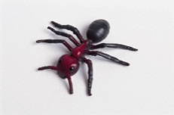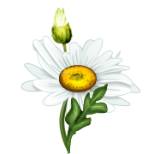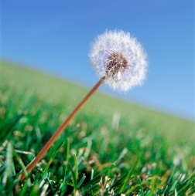

3. úkol: napiš alespoň 1 zvíře a 1 rostlinu, které můžeš vidět na louce.

4. úkol: Napiš název tohoto hmyzu a 5 informací o něm. Nápověda: Můj kamarád se jmenuje Vilík.

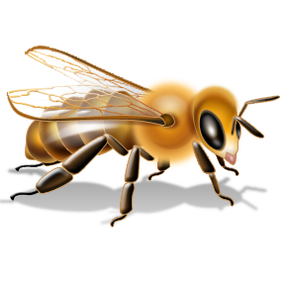

Název: ……………………………………………………

Informace: ………………………………………………………………………………………………..

…………………………………………………………………………………………………………………..

…………………………………………………………………………………………………………………..

…………………………………………………………………………………………………………………..

…………………………………………………………………………………………………………………..

…………………………………………………………………………………………………………………..

**Závěr:**

Veškerá neocitovaná díla jsou dílem autora nebo byly použity materiály z knihoven Microsoft Word 2010.

Materiály jsou určeny pro bezplatné užívání pro potřeby výuky a vzdělávání na všech typech škol.

Mgr. Dana Nyčová

ZS V Domcích 488

Trutnov

nycova@zsvdomcich.cz